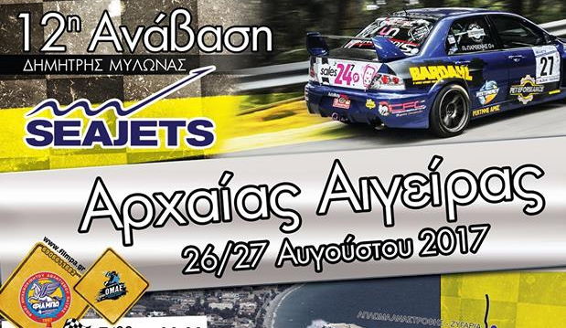



SEAJETS – 12^{η} Ανάβαση Αρχαίας Αιγείρας «Δημήτρης Μυλωνάς»
Aριθμός Συμμετοχής
26 – 27 Αυγούστου 2017
Ι. Σταυροπούλου 81 Μονοδένδρι Πατρών
Τηλ. 6906611682
e-mail: markoskapetanakis@hotmail.com

ΕΠΙΘΥΜΩ ΝΑ ΠΕΡΑΣΩ ΑΡΧΙΚΟ ΤΕΧΝΙΚΟ ΕΛΕΓΧΟ ΜΕ ΒΑΣΗ ΤΟ ΔΤΤ | ΝΑΙ |  | ΟΧΙ

Επιλέγοντας να περάσω ΑΤΕ με βάση το ΔΤΤ, δηλώνω υπεύθυνα ότι το αυτοκίνητό μου είναι σύμφωνο με τους τεχνικούς κανονισμούς, ιδιαίτερα σε ό,τι αφορά τα συστήματα ασφάλειας και τυχόν σφραγίσεις, σε άριστη κατάσταση για συμμετοχή στον αγώνα και δεν έχει καμία διαφορά από όσα αναγράφονται στο Δελτίο Τεχνικής Ταυτότητας (ΔΤΤ) του και καμία τεχνική εκκρεμότητα ή πρόβλημα στο ΔΤΤ
ΕΙΜΑΙ ΚΑΤΟΧΟΣ ΜΟΝΙΜΟΥ ΣΕΝΣΟΡΑ ΧΡΟΝΟΜΕΤΡΗΣΗΣ | ΝΑΙ |  | ΟΧΙ

Παρακαλούμε σημειώστε ΥΠΟΧΡΕΩΤΙΚΑ με «Χ» ότι από τα δύο ισχύει και στα δύο θέματα

ΔHΛΩΣH ΣYMMETOXHΣ (Λήξη συμμετοχών Παρασκευή 18 Αυγούστου 2017, ώρα 21:00)
OΔHΓOΣ

Oνομασία Συμμετέχοντος

Ονομασία Σωματείου

Eπώνυμο

Όνομα
Ψευδώνυμο
Hμερομηνία Γέννησης
Διεύθυνση
Tηλέφωνο εργασίας
Kινητό
E-mail
Δελτίο Αθλητού
Aριθμός Διπλώματος
Team Manager ή Eκπρόσωπος
Kινητό

ΣTOIXEIA AYTOKINHTOY
Kατασκευαστής |  | Aριθμός Κυκλοφορίας
Tύπος |  | C.C. κυβικά
Oμάδα / Kλάση |  | Aριθμός πλαισίου
Έτος κατασκευής (Ιστορικά) |  | Aριθμός κινητήρα
Aριθ. Homologation |  | Aρ. Δελτίου Tαυτότητας

ΠΛΗΡΩΜΗ ΠΑΡΑΒΟΛΟΥ
ΠΛHPΩMH ΠAPABOΛOY ΣYMMETOXHΣ
Στο Γραφείο της ΦΙΛΜΠΑ ή στην ΤΡΑΠΕΖΑ ΠΕΙΡΑΙΩΣ
Δικαιούχος: ΚΑΠΕΤΑΝΑΚΗΣ κ. ΜΑΡΚΟΣ
Aριθμός λογαριασμού: 5507-074922-673
IBAN: GR 6601725070005507074922673

 | Πληρωμή μέσω ΣΔΔΑ |  | Πληρωμή στο Σωματείο
Έως 1600cc | Παράβολο ασφάλισης | 80€ | Παράβολο συμμετοχής | 120€
Πάνω από 1600cc | Παράβολο ασφάλισης | 80€ | Παράβολο συμμετοχής | 140€
Ενιαίο | Παράβολο ασφάλισης | 50€ | Παράβολο συμμετοχής | 110€
ΔHΛΩΣH
Η αστική ευθύνη των εμπλεκομένων με την οργάνωση και διεξαγωγή του αγώνα φυσικών και νομικών προσώπων, όπως ΟΜΑΕ, ΕΠΑ, το Αθλητικό Σωματείο, Οργανωτική Επιτροπή, Στελέχη, καθώς και οδηγοί του αγώνα, καλύπτεται από ασφαλιστική εταιρεία με βάση ασφαλιστική σύμβαση που έχει συναφθεί και ισχύει μεταξύ της ΟΜΑΕ και της εκάστοτε ασφαλιστικής εταιρείας, σύμφωνα με τους όρους και τις προϋποθέσεις της συμβάσεως αυτής και της Ελληνικής Νομοθεσίας. Οποιαδήποτε άλλη ευθύνη των παραπάνω προσώπων κρίνεται με βάση την Ελληνική Νομοθεσία και τους ισχύοντες κανονισμούς στους οποίους προβλέπονται οι αρμοδιότητες και η ευθύνη του καθενός. Δηλώνω ακόμη ότι γνωρίζω ότι το άθλημα που συμμετέχω είναι επικίνδυνο και ότι έχω πλήρη γνώση των κανόνων και κανονισμών που έχουν εκδοθεί από την ΕΠΑ που καλύπτουν και ελέγχουν τους αγώνες και εγγυώμαι να σέβομαι αυτούς τους κανόνες και κανονισμούς. Για την προαιρετική Διαφήμιση ισχύουν τα Άρθρα Γ.Κ. Αναβάσεων 12.3-4-5.
O υπογράφων συμμετέχων του δηλωθέντος, αυτοκινήτου, στον αγώνα, βεβαιώνω με την υπογραφή μου ότι οτιδήποτε αναφέρω σ’ αυτήν τη δήλωση είναι αληθές.
Ημερομηνία

………………………………………….
Yπογραφή Oδηγού

…………………………………………..

